**ESCOLA SENAI “A. JACOB LAFER”**

**TÉCNICO EM DESENVOLVIMENTO DE SISTEMAS**

**ISABELLA RADAEL**

**NICOLAS FERNANDES**

**JOÃO PEDRO**

**ENZO AVANZE**

**BRENO OLIVEIRA**

**RAFAELA OLIVEIRA**

**PROJETO UNIÃO QUÍMICA POR ORBITEK**

**SANTO ANDRÉ**

**2025**

**BRENO OLIVEIRA**

**JOÃO PEDRO**

**NICOLAS FERNANDES**

**ISABELLA RADAEL**

**ENZO AVANZE**

**RAFAELA OLIVEIRA**

**PROJETO UNIÃO QUÍMICA POR ORBITEK**

Trabalho apresentada ao curso Técnico em Desenvolvimento de sistemas da escola SENAI A. Jacob Lafer, como requisito parcial à obtenção do título de Técnico em Desenvolvimento de sistemas. Área de concentração: Levantamento de

Requisitos

Orientador: Prof. Raul Lopes.

**SANTO ANDRÉ**

**2025**

**AGRADECIMENTOS**

A escola SENAI, pelo apoio financeiro com a manutenção da bolsa de

auxílio.

Ao Prof. Raul Lopes, pela excelente orientação.

**RESUMO**

Este projeto teve como objetivo aprimorar estrategicamente o controle interno de cadastros da União Química. A metodologia consistiu no desenvolvimento de um sistema web com cinco páginas específicas: login, cadastro de administrador, cadastro de fornecedores, cadastro de produtos e listagem dos fornecedores. Os resultados obtidos foram a criação de uma interface funcional que permite o gerenciamento eficiente dos cadastros. Conclui-se que a solução implementada contribui para a melhoria do controle interno da empresa, facilitando a navegação e a administração dos dados.

**Palavras-chave:** União Química, Controle Interno, Login, Cadastro.

**ABSTRACT**

This project aimed to strategically improve União Química’s internal registration control. The methodology involved developing a web system with five specific pages: login, administrator registration, supplier registration, product registration, and supplier listing. The results included a functional interface enabling efficient management of registrations. It is concluded that the implemented solution enhances the company’s internal control by facilitating navigation and data administration.

**Keywords:** União Química, Internal Control, Login, Registrations.

**SUMÁRIO**

**Sumário**

Sumário

INTRODUÇÃO 8

1 METODOLOGIA ÁGIL 9

2 SOBRE NÓS 10

2.1 Missão 10

2.1.1 Público-alvo 10

3 FIGMA 12

3.1 Paleta de cores 12

3.1.1 *Tipografia* 13

4 SPRINT 1 14

4.1 Escopo 14

*4.1.1 Planejamento* 15

4.1.1.1.1 Requisitos 15

5 CRONOGRAMA 16

6 PROTÓTIPO FIGMA 17

6.1 Protótipo Computador 17

*6.1.1 Protótipo Celular* 19

7 SPRINT 2 22

7.1 Banco de dados 22

*7.1.1 SQL* 23

8 DADOS 26

8.1 Dicionário de dados 26

8.1.1 Modelo Conceitual 27

*8.1.1.1 Modelo Lógico* 28

CONCLUSÃO 30

REFERÊNCIAS 31

# INTRODUÇÃO

A gestão eficiente dos cadastros internos desempenha papel fundamental no controle administrativo e operacional de organizações de diversos setores. No contexto da União Química, empresa que atua no ramo farmacêutico, a necessidade de aprimorar o controle de seus cadastros internos se apresenta como uma estratégia relevante para garantir a segurança, a organização e a agilidade nos processos internos. Este trabalho tem como objetivo desenvolver um sistema web para o controle interno dos cadastros da União Química, fornecendo uma solução tecnológica que facilita a gestão, otimização e padronização das informações, atendendo às demandas específicas da empresa. A metodologia baseada se baseia em conceitos de desenvolvimento ágil, trazendo entregas sucessivas e adaptações contínuas às necessidades específicas durante o processo.

# METODOLOGIA ÁGIL

A Metodologia Ágil é um desenvolvimento contínuo de forma eficiente e

colaborativa, é uma forma de obter maior rapidez e organização para concluir um trabalho. Neste contexto, Sanches (2012, p.2) diz que:

Metodologias tradicionais na gestão de projetos pode não ser a forma mais adequada, dependendo das características do produto e do projeto, a criação das metodologias ágeis se originou pela necessidade de haver formas mais

eficientes de gestão de projetos específicos

Trabalhar dessa forma garante flexibilidade e organização e um melhor convívio em grupo dentro de uma empresa para a realização de projetos. Além de proporcionar a quem a aplica vários benefícios como por exemplo:

* Maior flexibilidade e adaptabilidade
* Entrega mais rápida de valor
* Melhor colaboração e comunicação
* Maior qualidade do produto
* Maior satisfação do Cliente

Em nosso trabalho, utilizamos esse método para otimizar a entrega e garantir a obtenção dos melhores resultados. Além disso, contamos com um Scrum Master, responsável por distribuir as tarefas de forma eficiente, garantindo que o trabalho ocorra da melhor maneira possível, em menor tempo e com máxima qualidade.

# 2 SOBRE NÓS

Na Orbitek, somos movidos pela paixão por tecnologia e inovação. Nosso objetivo é criar projetos e soluções personalizadas que atendam às necessidades de cada cliente, entregando agilidade, eficiência e comprometimento em cada etapa do processo.

Somos uma empresa com foco no desenvolvimento de software, tendo como missão e a busca contínua pela eficiência no setor de tecnologia.

## 2.1 Missão

A nossa empresa atua no setor de tecnologia da informação, com foco no desenvolvimento de softwares e sistemas personalizados. Nosso trabalho envolve desde a análise de necessidades do cliente, passando pelo planejamento e programação, até a entrega e manutenção de soluções tecnológicas eficientes. Atendemos empresas, organizações e profissionais que buscam otimizar processos, automatizar tarefas e inovar na forma de oferecer seus serviços.

## 2.1.1 Público-alvo

O nosso público-alvo em seu sumo são as empresas e organizações que precisam de soluções inovadoras, sistemas escaláveis e integração digital eficiente, e valorizam a criatividade, agilidade e tecnologia de ponta.

As organizações em transformação digital com negócios tradicionais que querem modernizar processos e entrar no mundo digital e que buscam consultoria em tecnologia, automação e software personalizado.

Além de desenvolvedores e profissionais de TI, pessoas ou equipes técnicas que precisam de ferramentas, APIs ou plataformas confiáveis.

É importante mencionar principalmente clientes que querem tecnologia que acompanhe suas estratégias de crescimento.

**Figura 1-** Logo da Orbitek



**Fonte:** Autoria Própria

# FIGMA

Utilizando a plataforma Figma, voltada para o design de interfaces (UI), desenvolvemos nosso mapa de cores, logotipo e tipografia, com o objetivo de construir uma identidade visual sólida e alinhada às exigências do mercado de trabalho.

**Figura 2** – imagem do Figma

**Fonte:** Autoria própria

## Paleta de cores

Com uma paleta de cores cuidadosamente selecionada, definimos elementos visuais que reforçam a identidade da Orbitek como uma empresa de tecnologia moderna e dinâmica. A cor primária escolhida foi o vermelho **#F43133**, que representa a energia e a determinação presentes no posicionamento da marca. Como cor secundária, utilizamos o azul **#3204D9**, símbolo de estabilidade e confiança, atributos essenciais no setor tecnológico.

Complementando a paleta, o tom lilás **#A171CC** foi selecionado para transmitir modernidade e sofisticação, enquanto o preto **#131623** representa o profissionalismo e atua como base para a versão **dark** da identidade visual. Por fim, a cor **#F4F3FB** foi escolhida como a versão **light**, evocando leveza, clareza e equilíbrio na composição gráfica.

### *Tipografia*

A tipografia adotada pela Orbitek segue o padrão visual da fonte Alilato**,** escolhida por sua legibilidade, modernidade e adequação ao ambiente digital. Essa fonte apresenta traços limpos e equilibrados, permitindo boa leitura tanto em títulos quanto em textos corridos.

A escala tipográfica foi definida de forma a estabelecer hierarquia visual clara entre os elementos da interface. Para títulos principais (**H1**), utiliza-se o tamanho de **40px**, seguido por **H2 (32px)**, **H3 (28px)**, **H4 (24px)** e **H5 (18px)**. Já os parágrafos apresentam corpo de **16px**, enquanto textos secundários, como anotações ou observações, são representados em **14px**.

#### *Significado*

A identidade visual da Orbitek foi elaborada para refletir os valores de **confiança** e responsabilidade que norteiam a atuação da empresa. O logotipo, com formas geométricas sólidas e bem definidas, transmite segurança e estabilidade, enquanto o efeito tridimensional representa inovação e modernidade.

As cores predominantes, em especial os tons de vermelho, reforçam energia, seriedade e determinação, ao mesmo tempo em que as paletas secundárias e de apoio (sucesso, perigo, light e dark) permitem flexibilidade na comunicação visual. A tipografia Alilato, escolhida pela legibilidade e equilíbrio, garante clareza na apresentação das informações, organizando hierarquicamente títulos, subtítulos e textos corridos.

Esse conjunto cria uma identidade coesa e marcante, que fortalece a imagem da Orbitek como uma empresa tecnológica comprometida em oferecer soluções eficientes, seguras e transparentes para seus clientes e parceiros.

# 4 SPRINT 1

Na Sprint atual, nós da Orbitek fomos contratados pela empresa farmacêutica União Química para realizar melhorias em cinco páginas do site, tanto em aspectos técnicos quanto estéticos. O principal objetivo é tornar essas páginas mais acessíveis aos usuários e, ao mesmo tempo, facilitar o processo para que os funcionários da empresa possam cadastrar seus produtos, incluindo preço, imagem e detalhes descritivos.

## 4.1 Escopo

Considerando as demandas estabelecidas para a primeira sprint, nossa equipe ficou responsável pelo desenvolvimento de cinco telas do site da União Química:

-Página de Login do Cliente: Contendo campos para login e senha, além de um botão para confirmação de acesso, identificado como “Entrar”.

-Sistema de Cadastro para Administradores: Incluindo cadastro de fornecedores, cadastro de produtos , permitindo que os fornecedores registrem os produtos de suas empresas , listagem de produtos com os nomes de todas as empresas parceiras e seus respectivos tipos de produtos, e uma opção de sair do sistema.

-Cadastro de Fornecedor: Com campos para nome, e-mail, telefone, um botão para confirmar o cadastro e uma opção para visualizar a listagem das empresas com as quais o fornecedor trabalha.

-Cadastro de Produto: Contendo quatro campos para inserir o nome da empresa do fornecedor, nome do produto, breve descrição do produto e preço estipulado. Ao final, serão disponibilizados dois botões: um para confirmar o cadastro e outro para avançar para a próxima página, que corresponde à listagem de produtos.

-Listagem de Produtos: Tela destinada à visualização organizada de todos os produtos cadastrados, permitindo ao usuário consultar informações relevantes sobre cada item.

### *4.1.1 Planejamento*

Com o objetivo de atender com excelência às demandas solicitadas, o planejamento das páginas foi realizado em conjunto com dois dos desenvolvedores da equipe. Cada página foi cuidadosamente organizada e dividida em etapas, visando otimizar o fluxo de trabalho.

Simultaneamente, o restante do grupo foi designado para a prototipagem, bem como para a elaboração da documentação e do planejamento geral do projeto, garantindo um desenvolvimento coordenado e eficiente.

#### *4.1.1.1 Recursos*

Para a execução deste projeto, foram utilizados os seguintes recursos:

HTML semântico: Empregado para estruturar e programar as funcionalidades básicas do site, garantindo organização e acessibilidade do conteúdo.

CSS externo: Utilizado para estilização das páginas, proporcionando uma melhor experiência de usabilidade (UX) e interface (UI).

Font Awesome: Incorporado para inserção de ícones diversos, contribuindo para a clareza visual e a estética do projeto.

Figma: Para Prototipagem do futuro site e melhorias futuras.

MySQL: Utilizado para banco de dados do site.

## 4.1.1.1.1 Requisitos

Para o desenvolvimento de um website, é necessário definir os seguintes elementos: público-alvo, nome do site, produtos da empresa, informações sobre a empresa, redes sociais, endereço, número de atendimento, motivações da empresa, barra de pesquisa, botão de perfil para cadastro e login, experiência de usabilidade (UX) e interface (UI), conteúdos diversos, além de recursos que permitam a navegação rápida entre páginas, como acesso direto ao conteúdo, menu e rodapé.

# 5 CRONOGRAMA

Para otimizar a organização, elaboramos um cronograma que permite distribuir e gerenciar de forma eficiente os horários de cada desenvolvedor, utilizando a plataforma ClickUp.

**Figura 3** - Imagem do cronograma

**Fonte:** Print retirado do Site: https://app.clickup.com/

### 6 PROTÓTIPO FIGMA

Para facilitar a visualização do projeto, desenvolvemos um protótipo funcional na plataforma Figma. Esse protótipo permite a navegação entre as páginas, apresenta efeitos de hover nos botões e conta com um design funcional e criativo, representando de forma clara o funcionamento do site.

## 6.1 Protótipo Computador

**Figura 4** – Login do Site

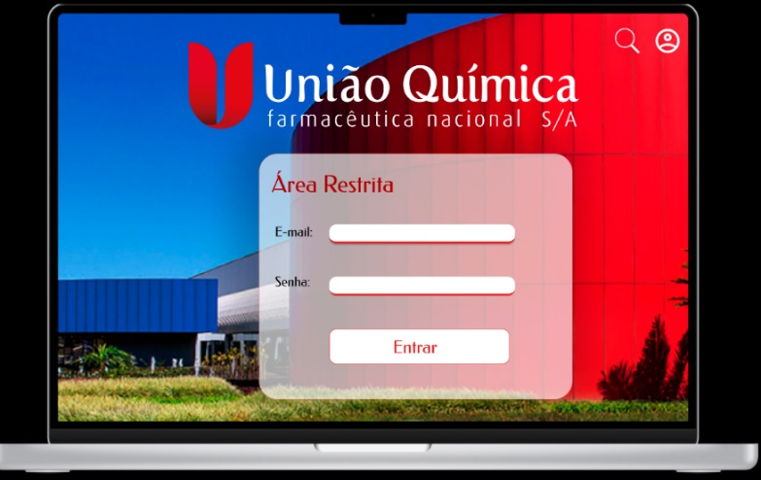

**Fonte:** Print retirado do protótipo Figma

**Figura 5** - Sistema de Cadastro

**Fonte:** Print retirado do protótipo Figma

**Figura 6** – Cadastro de Fornecedor

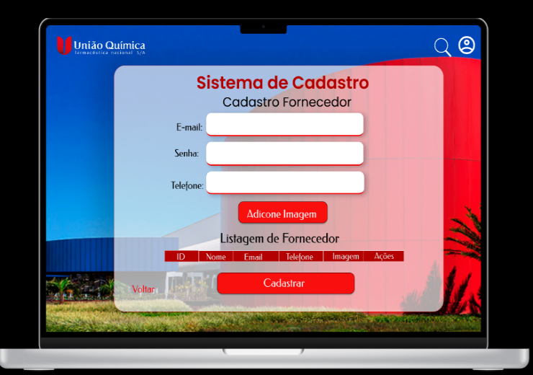

**Fonte:** Print retirado do protótipo Figma

**Figura 7** – Cadastro de Produtos

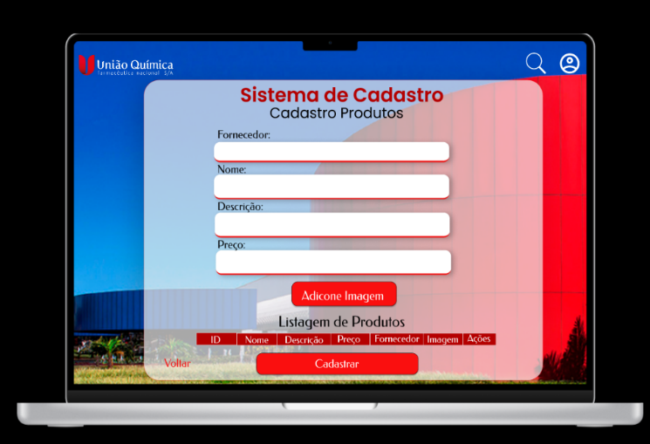

**Fonte:** Print retirado do protótipo Figma

**Figura 8** – Listagem de Produtos

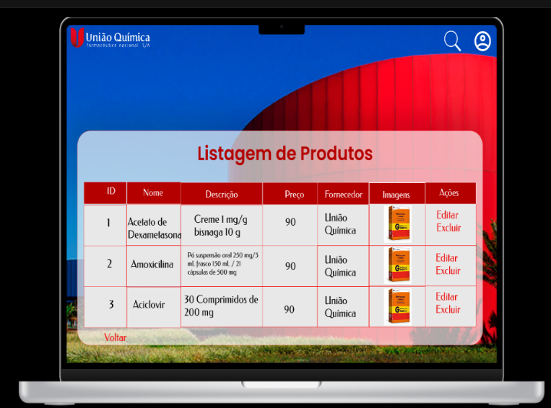

**Fonte:** Print Retirado do Protótipo Figma

### *6.1.1 Protótipo Celular*

**Figura 9** – Login de celular

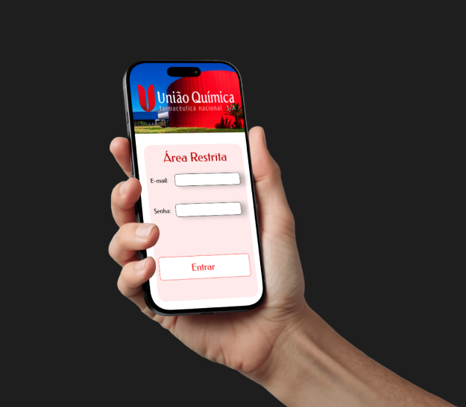

**Fonte:** Print Retirado do Protótipo Figma

**Figura 10** – Sistema de Cadastro

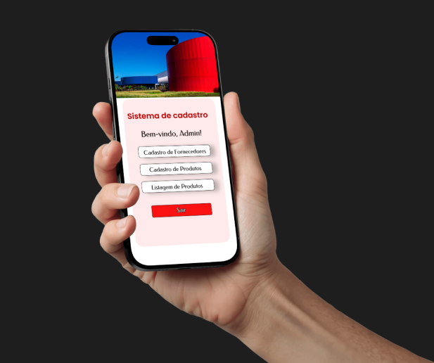

**Fonte:** Print Retirado do Figma

**Figura 11** – Cadastro de Fornecedor

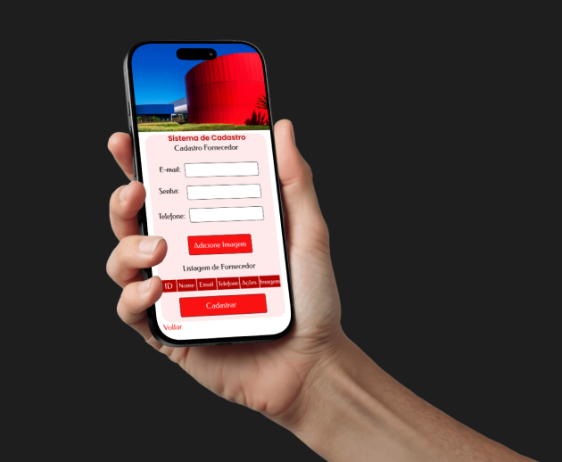

**Fonte:** Print Retirado do Figma

**Figura 12** – Cadastro de Produtos

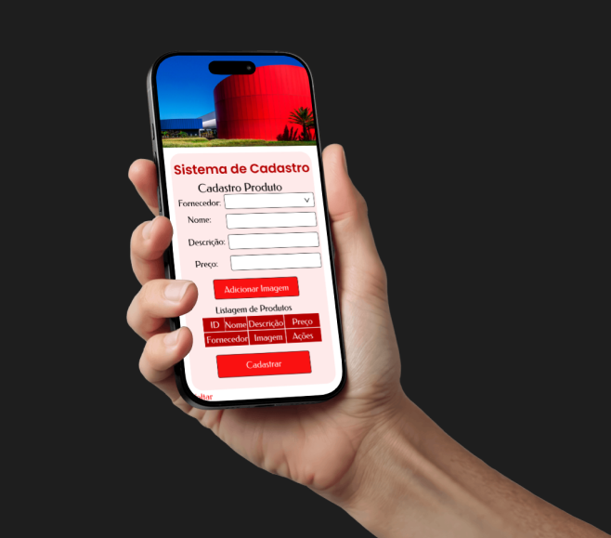

**Fonte:** Print Retirado do Figma

**Figura 13** – Listagem de Produtos

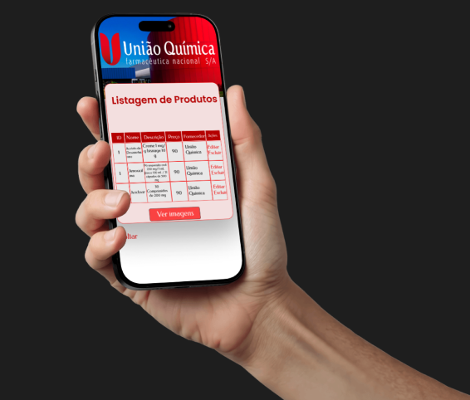

**Fonte:** Print Retirado do Figma

# 7 SPRINT 2

A Sprint 2 tem como foco a modelagem dos dados do sistema, que envolve quatro etapas fundamentais: o dicionário de dados, o modelo conceitual, o modelo lógico e o modelo físico. O dicionário de dados é um repositório que documenta os elementos de dados, suas definições, formatos e restrições, garantindo clareza e padronização. O modelo conceitual representa a estrutura geral dos dados de forma abstrata, destacando as entidades e seus relacionamentos sem se preocupar com a implementação. Em seguida, o modelo lógico traduz essa estrutura em esquemas mais detalhados e organizados, adequados para a lógica do banco de dados. Por fim, o modelo físico refere-se à implementação concreta dos dados em um banco de dados relacional, utilizando a linguagem SQL para definir tabelas, índices e outras estruturas necessárias ao armazenamento eficiente e à manipulação dos dados. Essa sequência assegura a organização adequada dos dados, facilitando o desenvolvimento, a manutenção e o desempenho do sistema.

## 7.1 Banco de dados

Um banco de dados é uma coleção organizada de dados que possibilita o armazenamento, a manipulação e a recuperação eficiente de informações essenciais para diversas aplicações. De acordo com Elmasri e Navathe (2011), o banco de dados pode ser definido como uma coleção de dados inter-relacionados acompanhada de um conjunto de programas para acessar esses dados. Essa conceituação ressalta a importância dos bancos de dados na facilitação do acesso estruturado à informação em sistemas computacionais.

Além disso, os bancos de dados englobam diferentes tipos e componentes, destacando-se os bancos de dados relacionais e não relacionais. Os bancos de dados relacionais, baseados em tabelas compostas por linhas e colunas, são indicados para contextos que exigem estrutura de dados definida, integridade dos dados críticos, consultas complexas, agregações, além de conformidade e segurança. Já os bancos de dados não relacionais, conhecidos como NoSQL, não correspondem a uma linguagem específica, mas a um conjunto de modelos de dados não relacionais, incluindo os modelos colunar, de grafos, chave-valor e orientado a documentos, que atendem a diferentes necessidades de armazenamento e consulta de dados.

Portanto, os bancos de dados representam um componente fundamental para o gerenciamento eficiente da informação em ambientes computacionais variados.

### *7.1.1 SQL*

SQL (Structured Query Language) é reconhecida como a linguagem padrão para o gerenciamento de bancos de dados relacionais, sendo essencial para a manipulação, consulta e controle eficiente dos dados. Sua característica declarativa permite que os usuários especifiquem os resultados desejados sem a necessidade de detalhar os procedimentos para obtê-los, simplificando o desenvolvimento e a manutenção de sistemas complexos (DATA, 2004, p. 15).

Além disso, o SQL oferece diversas funcionalidades distribuídas em sublinguagens, como DDL (Data Definition Language), que define uma estrutura de dados criando e modificando tabelas e índices; DML (Data Manipulation Language), que possibilita a inserção, atualização, exclusão e recuperação de dados; e DCL (Data Control Language), responsável pelo controle de acesso e permissões aos usuários do banco de dados. As funcionalidades conferem ao SQL uma ampla capacidade de gerenciamento não apenas a organização dos dados, mas também a segurança e integridade das informações armazenadas.

Outro ponto importante é a compatibilidade do SQL com diversos sistemas gerenciadores de bancos de dados relacionados populares, como Oracle Database, Microsoft SQL Server, MySQL e PostgreSQL, ou que demonstram sua robustez e adoção global. A padronização do SQL permite que desenvolvedores e administradores trabalhem de forma eficiente em diferentes plataformas, aumentando a interoperabilidade dos sistemas de informação.

Assim, o SQL permanece como uma ferramenta fundamental no desenvolvimento e operação de sistemas de informação, sendo amplamente utilizada em empresas e instituições para garantir o uso otimizado dos dados, apoiar as decisões e a automação dos processos administrativos.

*7.1.1.1 NoSQL*

Os bancos de dados NoSQL, cujo nome significa "Not Only SQL" (Não Somente SQL), são uma categoria de sistemas de gerenciamento de banco de dados que não utilizam o modelo relacional tradicional baseado em tabelas. Ao invés disso, esses bancos de dados armazenam e organizam os dados em estruturas flexíveis, como documentos, chave-valor, colunas ou gráficos, tornando-os mais adequados para o gerenciamento de grandes volumes de dados não estruturados e para aplicações web em tempo real (MONGODB, 2022). Essa flexibilidade fornece escalabilidade horizontal facilitada, alta disponibilidade e desempenho superior em cenários que envolvem big data e aplicações distribuídas, características essenciais para sistemas modernos.

#### 7.1.1.1.1 MySQL

MySQL é um sistema de gerenciamento de banco de dados relacional (SGBD) de código aberto amplamente utilizado que emprega a linguagem SQL para manipulação e consulta de dados. Criado na década de 1990 por Michael Widenius e David Axmark, o MySQL se destacou por seu alto desempenho e confiabilidade, sendo otimizado para operações de leitura e escrita rápidas, suportando grandes volumes de dados com eficiência (DEVMEDIA, 2024).

Além dessas qualidades, o suporte MySQL oferece transações robustas, fornecendo recursos como commit, rollback e recuperação de falhas, o que garante a integridade dos dados mesmo em situações adversas. Sua portabilidade é outro ponto forte, pois é compatível com praticamente todas as plataformas atuais e integra-se facilmente a diversas linguagens de programação, graças a uma vasta comunidade e extensa documentação que facilitam o uso e manutenção (ORACLE, 2024).

Devido à sua combinação de desempenho, flexibilidade e suporte, o MySQL tornou-se fundamental para a implementação de sistemas de informação em ambientes corporativos, aplicações web e outras soluções tecnológicas que desabilitam bancos de dados relacionais escaláveis e confiáveis.

|  |
| --- |
|  |

|  |  |
| --- | --- |
|  |  |

# 8 DADOS

A implementação da parte de dados em sistemas de informação envolve a criação de uma estrutura organizada e eficiente para o armazenamento e manipulação de dados. Para isso, utilizam-se ferramentas como o dicionário de dados, que documenta detalhadamente os elementos de dados e suas características, e os modelos conceituais, lógicos e físicos, que representam, respectivamente, a visão abstrata, a estrutura lógica independente da tecnologia e a implementação física do banco de dados. Esse processo visa garantir a padronização, integridade e eficiência do sistema, facilitando a comunicação entre a equipe técnica e os usuários, além de garantir a escalabilidade e a adequação do sistema às necessidades específicas da organização.

## 8.1 Dicionário de dados

Um dicionário de dados é um componente essencial no contexto dos sistemas de informação, funcionando como um repositório organizado de metadados que descreve, de forma detalhada e estruturada, os elementos de dados utilizados em um sistema ou banco de dados (IBM, 2024). Esse repositório inclui definições precisas sobre os dados, seu formato, restrições, relações entre diferentes elementos, e pode englobar informações sobre instruções de acesso, regras de validação e outros aspectos que garantem a consistência e a integridade dos dados ao longo do tempo.

Além de promover a padronização dos dados entre os diversos setores de dados envolvidos, o dicionário de dados facilita a comunicação entre equipes técnicas e de negócios, permitindo que todos compreendam o significado e a utilidade dos dados, o que é especialmente importante em ambientes corporativos complexos. Essa padronização é vital para evitar ambiguidades e erros, contribuindo para a qualidade da informação e a tomada de decisões fundamentadas (IBM, 2024)

**Figura 14 –** Dicionário de dados

Fonte: Autoria própria

### 8.1.1 Modelo Conceitual

O modelo conceitual é uma representação abstrata e independente de qualquer tecnologia específica, que descreve os principais conceitos de negócio, suas entidades e os relacionamentos entre elas. Ele serve para organizar e estruturar os requisitos de dados encontrados, facilitando o entendimento pela equipe técnica e pelas partes interessadas. Geralmente, é representado por diagramas entidade-relacionamento (DER) que mostram as entidades, seus atributos e as relações existentes, sem considerar detalhes de implementação.

**Figura 15 –** Modelo Conceitual

**Fonte:** Autoria própria

# *8.1.1.1 Modelo Lógico*

O modelo lógico é uma tradução do modelo conceitual para um formato mais próximo do ambiente de banco de dados, porém ainda independente do sistema gerenciador específico. Ele detalha a estrutura dos dados em termos de tabelas, colunas, chaves primárias e estrangeiras, além de definir restrições de integridade e regras de negócio. O modelo lógico é fundamental para orientar o desenvolvimento físico do banco de dados e garantir a consistência e integridade dos dados.

**Figura 16 –** Modelo Lógico

Fonte: Autoria Própria

#### ‌8.1.1.1.1 Modelo Físico

O modelo físico detalha a melhoria real do banco de dados em um sistema gerenciador específico, considerando aspectos técnicos de armazenamento, índices, particionamento e otimização de desempenho. Ele traduz o modelo lógico para comandos de criação e configuração do banco, ajustando-se às características e limitações do hardware e software utilizados. O modelo físico visa garantir a eficiência do sistema e a rápida recuperação dos dados

#### Figura 17 – Modelo Físico

**Fonte:** Autoria Própria

# CONCLUSÃO

A conclusão deste trabalho evidencia que o desenvolvimento do sistema web para controle interno dos cadastros da União Química contribuiu significativamente para a melhoria da organização, eficiência e segurança dos processos administrativos da empresa. A implementação da solução proporcionou uma maior padronização dos registros e facilidade no acesso às informações, aspectos essenciais para a modernização do controle interno. Além disso, a utilização da metodologia ágil e avaliada é fundamental para garantir a entrega coordenada e flexível do projeto.

# REFERÊNCIAS

Metodologias Ágeis Podem Ajudar Seu Negócio a Enfrentar Desafios. 20 May 2023, sebrae.com.br/sites/PortalSebrae/artigos/metodologias-ageis-podem-ajudar-seu-negocio-a-enfrentar-desafios,1d9d781563028810VgnVCM1000001b00320aRCRD. Accessed 12 Sept. 2025.

“ClickUp.” Clickup.com, 2025, app.clickup.com/90132437712/v/l/2ky4zppg-513. Accessed 12 Sept. 2025

SANKHYA Developer. Dicionário de Dados. Disponível em: [https://developer.sankhya.com.br/docs/dicion%C3%A1rio-de-dados](https://developer.sankhya.com.br/docs/dicion%C3%A1rio-de-dados?utm_source=chatgpt.com). Acesso em: 03 out. 2025.

CALANCA, Paulo. **SQL e NoSQL: entenda bancos relacionais e não relacionais**. Alura, 17 maio 2023. Disponível em: [https://www.alura.com.br/artigos/sql-nosql-bancos-relacionais-nao-relacionais?srsltid=AfmBOoreLY3cq1Az_H5xE2CrG4xcEgNYnZMEGv1FB_DSP0a5QdOOaElK](https://www.alura.com.br/artigos/sql-nosql-bancos-relacionais-nao-relacionais?srsltid=AfmBOoreLY3cq1Az_H5xE2CrG4xcEgNYnZMEGv1FB_DSP0a5QdOOaElK&utm_source=chatgpt.com). Acesso em: 03 out. 2025.

TAVARES, Breno Gontijo; SILVA, Carlos Eduardo Sanches da. Análise bibliométrica de artigos científicos sobre a utilização de metodologias ágeis na gestão de projetos. In: SIMPÓSIO DE ENGENHARIA DE PRODUÇÃO, 19., 2012, Bauru. Anais [...]. Bauru: UNESP, 2012.

ELMASRI, Ramez; NAVATHE, Shamkant B. Sistemas de banco de dados. 6. ed. São Paulo: Pearson, 2011.

O QUE É NOSQL? Coodesh, 2025. Disponível em: <https://coodesh.com/blog/dicionario/o-que-e-nosql/>. Acesso em: 03 out. 2025

DEVMEDIA. Introdução ao MySQL: principais características desse SGBD. 2024. Disponível em: <https://www.devmedia.com.br/introducao-ao-mysql/27799> . Acesso em: 03 out. 2025.

ORÁCULO. MySQL: entendendo o que é e como é usado. 2024. Disponível em: <https://www.oracle.com/br/mysql/what-is-mysql/> . Acesso em: 03 out. 2025.

MONGODB. O que é NoSQL? Bancos de Dados NoSQL Explicados. 2022. Disponível em: <https://www.mongodb.com/pt-br/resources/basics/databases/nosql-explained> . Acesso em: 03 out. 2025.

IBM. O que é um dicionário de dados? 2024. Disponível em: <https://www.purestorage.com/br/knowledge/what-is-a-data-dictionary.html> . Acesso em: 03 out. 2025.

SOMMERVILLE, Ian. Engenharia de Software. 9. ed. São Paulo: Pearson, 2011.

PRESSMAN, Roger S. Engenharia de Software: Uma abordagem profissional. 8. ed. Porto Alegre: AMGH, 2016.